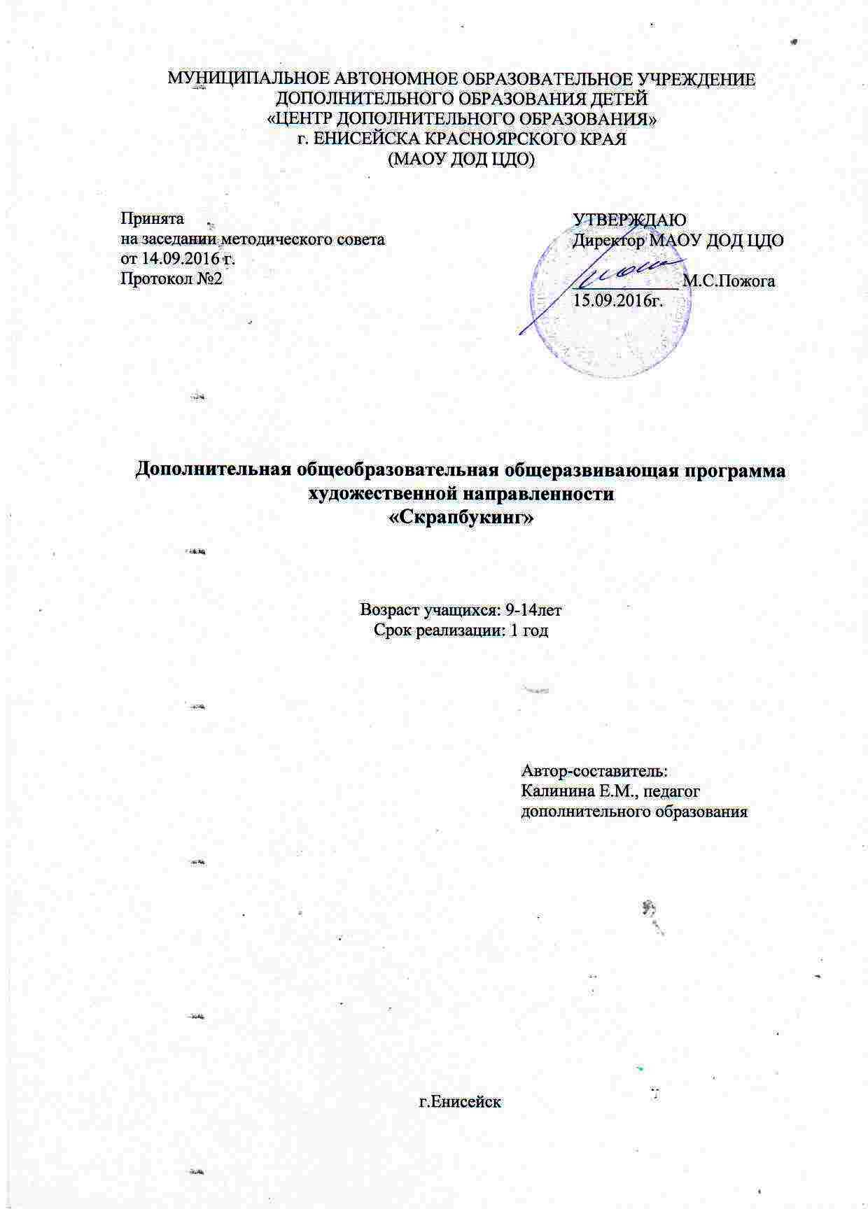
Пояснительная записка

Программа «Скрапбукинг» разработана в соответствии с проектом Приказа Министерства образования и науки Российской Федерации «Об утверждении порядка организации и осуществления образовательной деятельности по дополнительным общеобразовательным программам»
Программа «Скрапбукинг» является модифицированной образовательной программой дополнительного образования детей. Программа предполагает развитие у детей художественного вкуса и творческих способностей. Творческие способности определяются как способности к созданию оригинального продукта, изделия, в процессе работы над которыми самостоятельно применены усвоенные знания, умения, навыки, проявляются хотя бы в минимальном отступлении от образца индивидуальность, творчество.
Одной из главных задач обучения и воспитания детей на занятиях прикладным творчеством является развитие творческой культуры ребенка (развитие творческого нестандартного подхода к реализации задания, воспитание трудолюбия, интереса к практической деятельности, радости созидания и открытия для себя что-то нового).
Скрапбу́кинг, скрэпбу́кинг (англ. scrapbooking, от англ. scrapbook: scrap — вырезка, book — книга, букв. «книга из вырезок») — вид рукодельного искусства, заключающегося в изготовлении и оформлении семейных или личных фотоальбомов.
Этот вид творчества представляет собой способ хранения личной и семейной истории в виде фотографий, газетных вырезок, рисунков, записей и других памятных мелочей, используя своеобразный способ сохранения и передачи отдельных историй с помощью особых визуальных и тактильных приёмов вместо обычного рассказа. Основная идея скрапбукинга — сохранить фотографии и другие памятные вещи о каких-либо событиях на длительный срок для будущих поколений. В данной программе основной акцент идёт в создании открыток ручной и альбомов работы в технике скрапбукинг.
Современный вид рукодельного искусства – скрапбукинг позволяет учащимся окунуться в сказочный, чудесный мир творчества, позволяющий проявлять и развивать свою фантазию, креативное мышление, индивидуальные способности каждого ребенка.
Новизна программы. Незаслуженно забытые изделия ручного труда в нашей стране вновь обретают свою ценность и превосходство над серийными промышленными образцами. Недаром в народе всегда ценили ручную работу как источник эмоциональной духовности. В наше время эстетическое начало широко проникает в труд, в отношение человека к природе. От приобщения детей к декоративно- прикладному искусству в решающей мере зависит формирование восприимчивости мира прекрасного, стремления жить и трудиться по законам красоты.
Актуальность программы. Актуальность программы определяется непреходящей значимостью занятий декоративно-прикладным творчеством для обогащения духовной жизни ребёнка, становление его эмоционально-целостного отношения к миру, развития эстетических познаний и художественного вкуса, самоутверждения и адаптации в социуме.
При разработке данной программы основной акцент ставится на знакомство учащихся с новым видом декоративно-прикладного творчества – скрапбукинг, который в нашей стране только получает широкую распространенность и популярность. Научить учащихся изготавливать открытки по различной тематике, технике и эстетике выполнения. Показать детям способы оформления фотоальбомов и научить их выполнять работы в разных стилях скрапбукинга.
Педагогическая целесообразность. Занятия скрапбукингом помогают сформировать у ребенка новое мышление, способствуют развитию визуальной культуры, навыков и умений художественного творчества, развивают мелкую моторику, способствуют привитию аккуратности, развивают индивидуальнось, способствуют формированию успешности.
Цель программы: Развитие творческих способностей и креативного мышления, раскрывающие потенциал каждого ребенка в процессе совершенствования новой современной техники скрапбукинг.
Задачи:
- Познакомить детей с основными понятиями и базовыми стилями скрапбукинга;
- Формировать у детей практические навыки работы в технике скрапбукинг;
- Закреплять умения обращения с простейшими орудиями труда:
- Учить создавать сувенирные изделия, альбомы, открытки ручной работы в технике скрапбукинг соответствующего качества.
- способствовать развитию психических процессов (память, внимание, глазомер, мелкая моторика рук, образное и логическое мышление, воображение) детей;
- развивать художественный вкус, творческие способности и фантазию детей на основе знаний, умений и навыков;.
- развитие самостоятельности.
- воспитывать интерес к работе в технике скрапбукинг;
- воспитание трудолюбия учащихся;
- формировать культуру труда, учить аккуратности, умению бережно и экономно использовать материал, содержать в порядке рабочее место;
- воспитание терпения, усидчивости, чувства удовлетворения от совместной работы, чувства взаимопомощи и коллективизма.
Возраст детей, на которых рассчитана программа. 9-13 лет.
Сроки реализации программы. Программа рассчитана на 1 год обучения.
Условия приёма учащихся - на бесконкурсной основе, на основании заявления родителей (законных представителей).
Формы организации обучения и виды занятий по данной программе:
Формы: В зависимости от особенностей темы и содержания работы можно заниматься как со всей группой, так и по подгруппам или индивидуально с каждым ребенком.
- Индивидуальные; парные и групповые.
Виды занятий:
- Приобретение новых знаний (педагог в игровой форме сообщает учащимся теоретические сведения); с занятий такого типа воспитанники начинают изучение новых тем;
-Занятия по формированию умений и навыков (самостоятельная деятельность ребенка под руководством педагога);
-Повторение (определяют качество усвоения материала и овладение умениями и навыками); подобные занятия является заключительными;
-Проверка знаний, умений и навыков (срезовые работы, итоговые работы);
-Комбинированные занятия (решение нескольких учебных задач).
Типы занятий:
-Консультации
-Беседы.
-Практикумы
-Мастер- классы
-Экскурсии
-На тему, предложенную педагогом (освоение нового материала, повторение пройденного);
-На тему, выбранную ребенком (по его замыслу);
-Проектная деятельность (проектирование изделия);
-Исследовательская деятельность (исследование бумаги, картона, ткани, гипса, проволоки, -пластика и участие в НПК);
-Дизайн (художественная деятельность).
Этапы занятий:
-Объяснение материала и демонстрирование наглядно-методического ряда
( репродукции художественных произведений, учебные таблицы, детские работы, слайды), а также создание эмоциональной обстановки (чтение отрывков литературных произведений, прослушивание музыки, фильмов, презентаций); в процессе восприятия детьми зрительного ряда педагог организует обсуждение данной темы.
-Выполнение детьми творческого задания.
-Подведение итогов, обсуждение работ.
Формы художественной деятельности:
- декоративная работа на плоскости и объеме;
- декоративная и конструктивная работа;
- лепка;
-аппликация;
-коллаж;
-конкурсы различного уровня и выставки;
- рассматривание подлинных изделий скрапбукинга, иллюстраций, альбомов, открыток, таблиц;
- просмотр видеофильмов;
-экскурсии;
-использование силуэтного моделирования;
-экспериментирование с различными художественными материалами;
-сочинение сказок, рассказов, историй о своих работах;
-создание изделий в технике скрапбукинга;
- работа с тканью;
-работа с проволокой;
-художественное конструирование;
- обсуждение работ;
- упражнения – тренинги;
-соревнования, развлечения, посиделки.
Режим занятий:
- общее количество занятий в учебном году – 144;
- в месяц – 16 занятий;
- в неделю - 4 занятия;
- в день два занятия по 45 мин;
- перемена - 10 мин.
Количество обучающихся в группе:
Обучение в группе рассчитано на 10-12 человек
Методы, принципы:
Принципы:
-Принцип наглядности — широкое использование наглядного материала– схем,
фотографий, работ детей и педагога, известных мастеров, использование видео материала;
-Принцип системности и последовательности – обучение ведётся от простого к сложному, с постепенным усложнением поставленных задач;
-Принцип доступности – материал даётся в доступной для детей форме, предлагает оптимальный для усвоения объем информации, переход от простого к сложному, от известного к неизвестному.
-Принцип научности – всё обучение ведётся с опорой на учебную литературу, словари и Интернет - ресурсы.
-Дифференцированный и индивидуальный подход – педагог внимательно следит за успехами каждого из детей, подбирая более удобную систему подачи материала и практических занятий, опираясь на возрастные и индивидуальные особенности каждого ребенка.
-Принцип актуальности: обеспечивает учащихся наиболее важной информацией. Он отражает насущные проблемы, связанные с эстетическим развитием детей, культурными, социальными нормами и ценностями.
-Принцип положительного ориентирования: уделяется внимание позитивным, с точки зрения искусства, стилям жизни, их благотворному влиянию на развитие. Реализация принципа, т. е. показ положительных примеров более эффективен, чем показ отрицательных последствий негативного в отношении искусства и поведения.
Методы:
-Информационно-рецептивная деятельность учащихся предусматривает освоение учебной информации через рассказ педагога, беседу.
-Демонстрация наглядных пособий, позволяющая, конкретизировать учебный материал;
-Работа с раздаточным материалом в виде готовых трафаретов, мелких деталей, которые ребенок затрудняется сделать сам;
-Организация индивидуальных и коллективных форм художественного творчества;
-Организация экскурсий в музеи изобразительного и декоративно-прикладного искусства;
-Организация выставок детских работ;
-Развитие детского коллектива;
-Работа с родителям
-Обсуждение, анализ работ
-Выполнение индивидуальных и коллективных работ
-Педагогического показа.
-Поощрения.
-Практических упражнений.
Ожидаемые результаты реализации программы:
Личностные результаты:
Формирование уважительного отношения к иному мнению, истории и культуре других народов;
Формирование эстетических потребностей, ценностей и чувств;
Развитие навыков сотрудничества со взрослыми и сверстниками в разных социальных ситуациях, умения не создавать конфликтов и находить выходы из спорных ситуаций;
Формирование установки на безопасный, здоровый образ жизни, наличие мотивации к творческому труду, работе на результат, бережному отношению к материальным и духовным ценностям.
Метапредметные результаты:
Овладение способностью принимать и сохранять цели и задачи учебной деятельности, поиска средств ее осуществления;
Активное использование речевых средств и средств информационных и коммуникационных технологий (далее - ИКТ) для решения коммуникативных и познавательных задач;
Овладение логическими действиями сравнения, анализа, синтеза, обобщения, классификации по родовидовым признакам, установления аналогий и причинно-следственных связей, построения рассуждений, отнесения к известным понятиям;
Готовность слушать собеседника и вести диалог; готовность признавать возможность существования различных точек зрения и права каждого иметь свою; излагать свое мнение и аргументировать свою точку зрения и оценку событий;
Определение общей цели и путей ее достижения; умение договариваться о распределении функций и ролей в совместной деятельности; осуществлять взаимный контроль в совместной деятельности, адекватно оценивать собственное поведение и поведение окружающих;
Овладение базовыми предметными и межпредметными понятиями, отражающими существенные связи и отношения между объектами и процессами;
Умение самостоятельно определять цели своего обучения, ставить и формулировать для себя новые задачи в учебе и познавательной деятельности, развивать мотивы и интересы своей познавательной деятельности;
Умение соотносить свои действия с планируемыми результатами, осуществлять контроль своей деятельности в процессе достижения результата, определять способы действий в рамках предложенных условий и требований, корректировать свои действия в соответствии с изменяющейся ситуацией;
Умение организовывать учебное сотрудничество и совместную деятельность с учителем и сверстниками; работать индивидуально и в группе: находить общее решение и разрешать конфликты на основе согласования позиций и учета интересов; формулировать, аргументировать и отстаивать свое мнение.
Предметные результаты:
Пройдя курс обучения, обучающиеся должны знать:
-Правила безопасности работы;
-Историю возникновения скрапбукинга;
-Виды материалов, применяемые в работе по скрапбукингу;
-Общие сведения о художественном моделировании;
-Понятие о стилях техники скрапбукинг;
-Способы раскладки материалов на бумаге (составление эскиза);
-Приёмы работы с бумагой, картоном, ножницами, фигурными дыроколами;
-Технологию изготовления открыток и фотоальбомов;
-Термины, применяемые при работе в данной технике;
себестоимость продуктов труда.
-Где найти сведения и полезную информацию, приобрести материалы для творчества
Учащиеся должны уметь:
-Подбирать материалы и отделку для изготовления изделия;
-Изготавливать шаблоны из картона;
-Пользоваться фигурными ножницами, компостерами, дыроколами;
-Пользоваться двусторонним скотчем и клеевыми материалами;
-Пользоваться штампами и штемпельными подушками;
-Подбирать необходимые материалы для изготовления открыток;
-Выполнить эскиз открытки на бумаге;
-Выполнять открытки по различной тематике;
-Выполнять оформление фотоальбомов;
-Использовать различные стили при изготовлении изделий в технике скрапбукинг;
-Определять качество готового изделия;
-Оформлять заказы в интернет- магазинах;
-Уметь подбирать необходимый материал, среди множества предложенного.
Оценка знаний обучающихся проводится в процессе наблюдения во время занятий, во время собеседований с преподавателем, по результатам итоговой аттестации, выставкам и конкурсной и по результатам участия в конкурсах.
Итоговый контроль проводится в конце учебного года. Формой контроля усвоения учебного материала является участие детей в отчетных выставках и участие в тематических выставках, конкурсах и фестивалях по декоративно-прикладному искусству различного уровня, тестирование. При оценке качества выполняемых заданий осуществляется дифференцированный подход. Сложность заданий и уровень их исполнения зависит как от возраста, так и от индивидуальных особенностей и способностей каждого ребёнка.
Критерии оценки выполнения программы:
Оценивание осуществляется по основным критериям:
-Выполнение поставленной цели.
-Уровень реализации поставленных задач.
-Анализ знаний и умений детей, согласно требованиям программы.
-Анализ используемых методических разработок.
В результате реализации программы детьми должен быть достигнут определенный уровень владения грамотой скрапбукинга. Творческие работы предъявляются для демонстрации на промежуточные, итоговые, тематические и конкурсные выставки. Результатами являются итоги участия в выставке, конкурсах муниципального, зонального, краевого и федерального уровней.
При работе над изделием, педагог обращает внимание учащихся на выразительные средства, раскрывающие образ: дополнительные характерные детали, декор, колористические особенности, композиция, качество исполнения.
При оценке работы учащегося учитываются его индивидуальные особенности: характер, эмоциональность, психологические возможности восприятия, темп развития. Исходя из этого, педагог дает общую положительную оценку, стимулируя ребенка. Вместе с ним, проанализировав качество изделия, обращает внимание на ошибки, которые воспитанник находит сам.
Большим стимулом для улучшения качества изделий служат выставки и конкурсы внутри коллектива, где членами жюри являются сами воспитанники и педагог. Преподаватель подчеркивает канонические особенности изделия, самостоятельность в создании образа, его неповторимость, авторское решение. Выставки и конкурсы закрепляют знания и умения детей, обогащают их опыт, воображение, способствуют творческой активности.
Необходимые условия для реализации программы:
Материально- техническое состояние программы:
Помещение: Для организации успешной работы необходимо иметь оборудованное помещение (кабинет), в котором представлены в достаточном объеме наглядно- информационные материалы, хорошее освещение. Учитывая специфику работы детей с колющими и режущими инструментами, необходима инструкция по технике безопасности. Для эффективных занятий нужна гармоничная, хорошо организованная среда.
Оборудование:
-Столы– 7 шт;
-Стулья – 14 шт;
Для затемнения во время просмотра видеоматериалов используются:
-Жалюзи
Обязательным условием является наличие
-Раковина с водой(канализация)
-Хозяйственного инвентаря ( тазики, ведра, урна, веник)
Для наглядного показа предполагается использование
-Доски школьной ;
-Мольберта
Для хранения инструментов и материалов, а так же учебной литературы предполагается наличие
-Стеллажей для хранения инструментов обучающихся
-Стенда для выставки
-Шкафы для хранения учебной литературы
Для обеспечения зрительного, видео и аудио ряда занятий в кабинете предусматривается наличие следующей техники и пособий :
-Магнитофон;
-Ноутбук
-Учебные пособия и таблицы;
- Объяснительно-иллюстративный материал;
-Репродукции картин;
-Подборки рисунков и фотографий;
-Книги
-Образцы готовых изделий.

Ресурсное обеспечение:
Технические средства обучения, интернет - ресурсы.
Техническое оснащение занятий:
Для занятий в учебном объединении необходимо иметь:
- Скрап- бумагу;
- картон белый, гофрированный, прессованный;
-клей (ПВА, карандаш, момент кристалл, супер клей, клеевой пистолет);
- ножницы (простые, фигурные);
-металлическая линейка;
-салфетки;
-кисти для клея;
- клеенки;
- компостеры;
- триммеры;
- кусочки ткани;
-штампы и штемпельные подушки;
- ленты, кружево;
- пуговицы, полубусины, бусины, стразы, пайетки, цветочки и другие творческие мелочи.
Методическая продукция:
-мастер-классы;
- открытое занятие;
-электронно-образовательные ресурсы (буклеты, методические рекомендации, инструкции для самостоятельной работы детей);
- образцы работ.
Подведение итогов.
Итоговое мероприятие «Наши достижения».

